Instituto Politécnico Nacional

Escuela Superior de Cómputo

**Integrante:**

Torres Abonce Luis Miguel

Salazar Carreon Jeshua Jonatan

**Grupo:**

6CV1

**Materia:**

Machine Learning

**Profesor:**

Camacho Vazquez Vanessa Alejandra

**Practica 8**

Red Neuronal

**Introducción**

En esta práctica, me enfoqué en el uso de redes neuronales mediante Python y TensorFlow para convertir grados Fahrenheit a Centígrados. Este ejercicio me permitió familiarizarme con conceptos fundamentales del aprendizaje profundo y la implementación de modelos de redes neuronales. La práctica está estructurada en varias etapas: introducción y procesamiento de datos, construcción y entrenamiento del modelo, y realización de predicciones. Adapté un código base para cumplir con el objetivo específico de la conversión de temperaturas, analizando y modificando el código, además de añadir comentarios explicativos para cada segmento. Esta metodología me ayudó a obtener una comprensión integral del funcionamiento de las redes neuronales y su aplicación práctica en problemas reales.

**Desarrollo.**

Resumen a mano:

Implementación:

Esta red neuronal será capaz de convertir grados Fahrenheit a centígrados Fahrenheit a centígrados Fahrenheit a centígrados Fahrenheit a centígrados. El conjunto de datos de entrada está compuesto por solamente 10 instancias y se muestra en la tabla a continuación:

|  |  |
| --- | --- |
| Farenheit | Centígrados |
| 32 | 0 |
| 20 | -6.66667 |
| 15 | -9.44444 |
| 50 | 10 |
| 65 | 18.3333 |
| 72 | 22.2222 |
| 5 | -15 |
| 85 | 29.4444 |
| 100 | 37.7778 |
| 0 | -17.7778 |

**Primera red neuronal:**

Esta primera red neuronal utilizará una capa densa Dense, este tipo de capa tiene conexiones desde cada neurona a todas las neuronas de la siguiente capa. Aunque la red neuronal sencilla solamente tendrá 2 neuronas así que no habrá mucho por conectar.

Construcción del modelo:

Propiedades para el aprendizaje:



Entrenamiento:

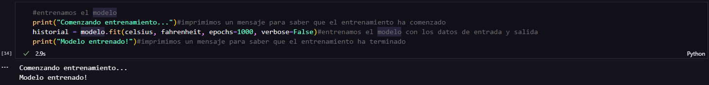

Grafica de los resultados de la función de perdida:

Predicciones y resultados:

**Segunda red neuronal:**

En esta segunda red neuronal contendrá más capas, esta red también llevará a cabo la conversión de Farenheit a Centígrados Farenheit a Centígrados Farenheit a Centígrados Farenheit a Centígrados usando los datos de entrada que se encuentran en la tabla anterior.

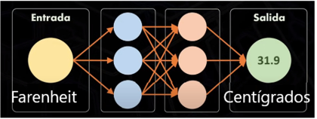

Construcción del modelo:

Propiedades para el aprendizaje:



Entrenamiento:

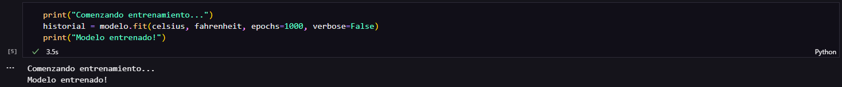

Grafica de los resultados de la función de perdida:

Predicciones y resultados:

**Cambios al implementar la segunda red neuronal en comparación con la primera red neuronal**

Al implementar la segunda red neuronal, noté varios cambios significativos en comparación con la primera red neuronal sencilla. La primera diferencia evidente fue la estructura de la red. Mientras que la primera red tenía solo una capa densa con dos neuronas, la segunda red neuronal incluyó dos capas ocultas adicionales. Esta mayor profundidad en la red permitió capturar patrones más complejos en los datos, lo cual se reflejó en la mejora de la precisión del modelo. La inclusión de capas adicionales también aumentó el tiempo de entrenamiento, ya que el modelo requería más cálculos para ajustar los pesos y bases de las múltiples capas.

**Conclusión**

Al finalizar esta práctica, adquirí una comprensión sólida de la implementación de redes neuronales simples y más complejas utilizando Python y TensorFlow. Comprendí la importancia de cada etapa del proceso, desde la introducción y procesamiento de los datos hasta la construcción, entrenamiento y evaluación del modelo. Noté las diferencias entre la primera y la segunda red neuronal, y cómo la adición de capas puede influir en el rendimiento y precisión del modelo. A través de la experimentación y comparación, resalté la necesidad de ajustar y optimizar los parámetros del modelo para mejorar sus predicciones. Esta práctica no solo me proporcionó habilidades técnicas específicas, sino que también fomentó mi pensamiento crítico y analítico, necesarios para abordar problemas complejos en el campo del aprendizaje profundo.